第三章 中国奔驰汽车生产现状分析

第五节 奔驰汽车产业供需情况

2012在中国各大豪华车经销商店，奔驰成为降价幅度最大的豪华车品牌之一。奔驰S级狂降25万元左右，奔驰G级车价格也一跌狂跌。其实早在2011年，奔驰就因为降价而备受诟病。当时外界一致认为，这是国产奔驰、进口奔驰渠道之争、夺权惹的祸。2012年渠道合并了，奔驰的价格仍然只“落落”大方。

那些曾经认为可以坐视奔驰降价的宝马750Li、740Li优惠幅度超过10万元宝马3系优惠幅度相当于官方指导价的10%左右。有人认为，奥迪能扛得住。第一，从资本方面看，奔驰有钱可打价格战。戴姆勒奔驰2011年营业利润约90亿欧元（约合人民币751.14亿元），同比25%左右。第二，从中国战略看，中国表现落后于宝马、奥迪的奔驰有必要打价格战，来一个跑马圈地。2012年推出GLK后，北京奔驰国产销量目标为12万辆。如果完成这一目标，北京奔驰全年销量将增长50%（2011年销量为8万辆）。至于进口奔驰，维持高增长已经是必然的目标。

当然，奥迪降不降价，还取决于另外一个竞争对手——宝马汽车。毕竟，在中国市场上，短期内只有宝马能和奥迪一较高下。宝马中国已经制订了追赶奥迪的计划（当然是销量）。看看3月上市的宝马X1就知道来势凶猛。2012是宝马汽车产品最强势的一年，每一款产品代表一个细分市场的成功和销量大跃进。

此外，奥迪降不降价，还取决于自己的销售目标和产能。2011奥迪长春新老工厂总产能为25.2万辆，2012奥迪在长春将进一步进行产能，全年计划销售30万辆。言下之意，奥迪长春产能将扩张至30万辆。

值得关注的是，奥迪在中国的销量势必超过30万辆。2011年，尽管国产奥迪产能25万余辆，奥迪在中国的总销量仍然高达313036辆。一旦奥迪也挺不住了，最终中国豪华车将掀起一轮大规模的降价潮。当然，降价的体现是多方面的。可能是现有产品优惠幅度提高，也可能是豪华车均价的下降。后者已经是一个明显的趋势。近几年来，各大车企相继推出入门级豪华车，其价格底限不断下移。几年前，谁能想到宝马、奔驰的价格会渗透至30万元以下，但现在已经成为事实！

如果豪华车企们扛不住了，经销商们更扛不住。其实部分豪华车的库存已经不小，经销商流动资金捉襟见肘。待到最后一根稻草出现，这些大骆驼们就会被压垮。此外，豪华车降价了，势必影响中国汽车定价格局，最终中高级车甚至经济性轿车的价格也会一起向下做运动。

图表：2009-2012年主要车系销量增长分析
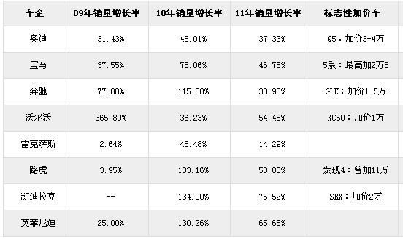
数据来源：中研普华数据库

网络的建设也在扩张，国内富二代比较多，随着他们的成长，消费心理需求较大，而这种需求是一再被放大了，很多经销商涌入了豪华车网络。再加之，国外尤其是欧洲的产能过剩，由于“地方保护”的缘故，又不愿意关闭工厂，总是把中国第一大汽车市场的地位一再亏夸大，这些过剩的产能就只能“倾销”到中国。其实这3年来，豪华车的发展极其不正常，人民币升值，而车价却一直保持稳定，现在是理性回调而已，上半年可能还没那么明显地显现出来，毕竟供需的反应会沉一沉，饱和状态才会在终端反映出来。建议消费者买这些车，可以选择在下半年出手。

SUV影响最大 二线品牌处境艰难

从细分市场来看，进口SUV的反应会比较大，本来占比也较大，基础型SUV已经非常多了，20-30万中高档车车型增长迅猛，宝马X1国产后，这一领域竞争越来越激烈。从品牌来看，二流品牌会相对比较艰难，德系豪华车在金字塔的顶端，相对稳定。比如，斯巴鲁的日子肯定没现在这么好过。奥迪奔驰宝马主要还是产能的竞争，2011奥迪上年的产能就比较紧张，2012跟进了，宝马增加相当快，三者之间的竞争格局不会有太大影响。

在大势遇冷的环境下，高端小车这块细分市场却出现逆势上扬的势态。深受中国消费者喜爱的长安福特嘉年华，在上市两年多的时间里累计销售突破18万辆大关， 2011款福特嘉年华上市后月度销量不断攀升，成绩喜人。

图表：2004-2011年我国豪华汽车市场价格走势变化
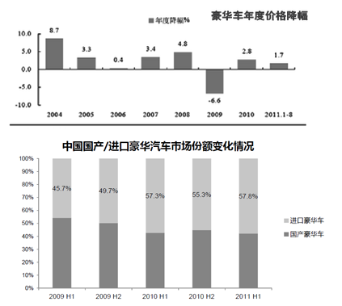
数据来源：中研普华数据库

对此主要原因是高端小车锁定的目标客户对个性化的需求已超过了性价比诉求，套用现在的一句流行语“高端小车卖的不是车而是个性”。据调查显示，在一二线城市的主流市场中，单纯追求小型车的性价比这一购车因素已经退居其次，“品质和个性的兼备”才是其购车的首要因素。并且高端小车在小车市场中的销售比例已经从5年前的23%提高到33%。由此可见，高品质、合资品牌的高端小型车市场“钱景”广阔。并且高端小车近年来配置不断升级，甚至某些方面已超过了中级车。以2011款福特嘉年华为例，在舒适驾控体验方面升级了带音响控制的多功能方向盘，配备了6喇叭扬声器系统和USB接口，这些细节的升级无疑满足了潮流人士的个性追求，配合专业设计的“飞航式”座舱让驾驶者触手可及得掌控所有装备；座椅经过全面改良，高度、调节范围和背腿支撑等特别设计为车主提供舒适的驾控空间。这些极具人性化的设计在保证内部宽敞驾乘空间的同时提供了更丰富的驾驶乐趣，当然舒适性亦不打折扣。

